**МУНИЦИПАЛЬНОЕ БЮДЖЕТНОЕ ДОШКОЛЬНОЕ ОБРАЗОВАТЕЛЬНОЕ УЧРЕЖДЕНИЕ ЦЕНТР РАЗВИТИЯ РЕБЕНКА ДЕТСКИЙ САД ПЕРВОЙ КАТЕГОРИИ «КОЛОКОЛЬЧИК»**

***Картотека дидактических игр***

***по ознакомлению детей с профессиями***

***в средней группе***

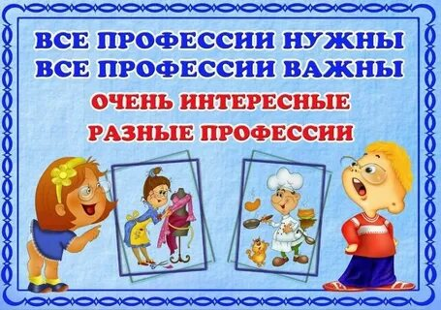

**Подготовила воспитатель:**

**Клименко Анастасия Александровна**

**№ 1. «Кем я хочу стать? Как буду работать?».**

**Цель:**формировать умение делать выбор в соответствии с собственными интересами и способностями; осознавать значимость любой профессии.

**Материал:**Картинки, изображающих людей разных профессий.

**Ход игры:**1. Беседа по темам: «Сколько профессий может освоить человек?», «Что определяет название профессии?», «Почему человек стремится овладеть профессией?», «Какая профессия самая лучшая? Почему?», «Кем я мечтаю быть? Чему я для этого я должен научиться?».

2. Обсуждение темы: «Какие профессии называют женскими? Мужскими?», «Случается ли, что женщины овладевают мужской профессией, а мужчины – женской?».

3. Вывод, к которому детей подводит педагог: главное – любить и хорошо знать свое дело.

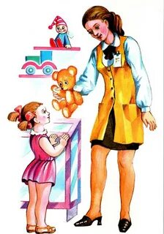

**№ 2. «Поймай – скажи».**

**Цель:**закрепить знания о профессиях взрослых.

**Оборудование:** мяч.

**Ход игры:**дети становятся в круг, ведущий, бросая мяч детям, называет профессию. Поймавший мяч бросает его ведущему, называя, что делает человек этой профессии.

Образец: врач – лечит, художник – рисует, повар – варит, пожарный – тушит, плотник – строгает.

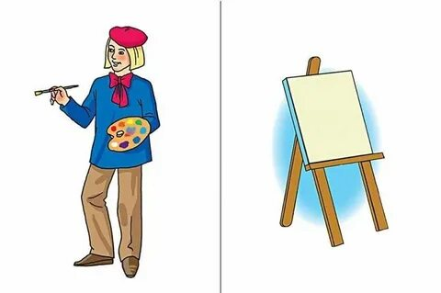

**№ 3. «Про Олю и Колю».**

**Цель:**учить детей правильно пользоваться в речи союзом «потому что».

Описание игры: воспитатель предлагает детям послушать начало предложения, они должны закончить его. Потом дети сами придумывают начало предложения.

Образец: Коля уступил место Оле, потому что … он мальчик.

                Оля любит шить, потому что … она девочка.

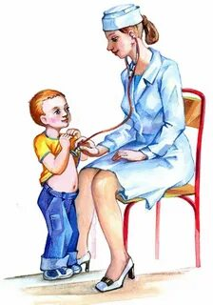

**№ 4. «Помощники».**

**Цель:**формировать представление о домашних обязанностях женщин и мужчин, потребность оказывать помощь близким.

**Материал:**цветок из картона со съемными лепестками.

**Ход:**дети поочередно отрывают лепестки цветка, называя обязанности, которые они выполняют дома (поливают цветы, подметают пол, ухаживают за домашними животными, убирают игрушки и др.).

*Вариант игры:*дети перечисляют домашние обязанности, которые выполняют их мамы и папы.

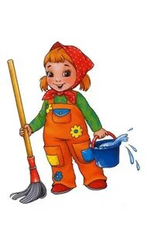

**№ 5. «Отгадай профессию».**

**Цель:**закрепить знания детей о профессиях. Формировать представление о разделении профессий на мужские и женские.

**Материал:**карточки с изображением людей разных профессий.

**Ход:**воспитатель поочередно перечисляют действия человека, занятого тем или иным делом. Дети называют профессию, один ребенок выбирает карточку с соответствующим изображением. Затем проводится беседа о данной профессии.

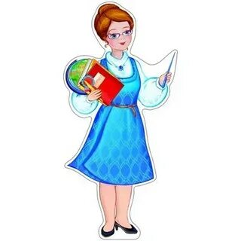

**№ 6. «Назови одним словом».**

**Цель:** учить обогащать предметы одним словом, обогащать словарный запас.

**Материал:** картинки с избражением пианино, скрипки, барабана, пилы, топора, рубанка, швейной машинки, ножниц, иголки и т. д.

**Ход игры**: сгруппируйте эти предметы.

Вопросы: как эти предметы можно назвать одним словом? Почему так можно сгруппировать? Придумай для любой группы свое условное обозначение

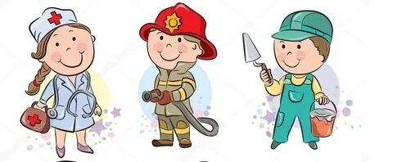

**№ 7. "Кто кем хочет стать?".**

*Цель*: употребление трудных форм глагола

Детям предлагаются сюжетные картинки с изображением трудовых действий. Чем заняты мальчики? ( Мальчики хотят сделать макет самолёта) Кем они хотят стать? (Они хотят стать лётчиками). Детям предлагается придумать предложение со словом хотим или хочу.

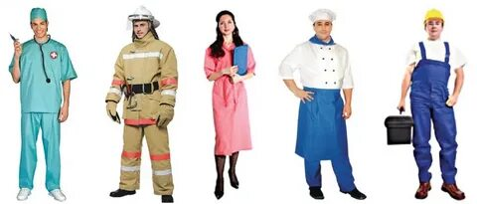

**№ 8. «Назови слова – действия».**

Называю профессию, а дети говорят слова – действия, которые выполняют люди этой профессии

Врач – слушает, выписывает рецепт, смотрит горло, измеряет температуру, назначает лекарства.

Продавец – взвешивает, показывает, отрезает, заворачивает, считает.

Повар – режет, чистит, варит, жарит, печет, пробует, солит.

Парикмахер – причесывает, стрижет, моет волосы, делает прически, бреет бороду и усы.

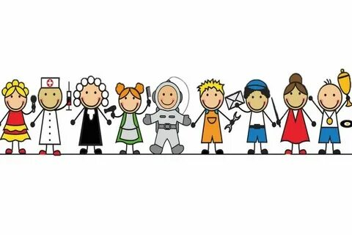

**№ 9. «Кому нужны эти предметы».**

Весы, товар, прилавок (для продавца).

Ножницы, ткань, швейная машинка (для портнихи).

Половник, кастрюля, продукты (для повара).

Шины, автобус, руль (для шофера).

Шприц, вата, бинт (для врача).

Кирпичи, цемент, мастерок (для строителя).

Краска, кисть, ведро (для маляра).

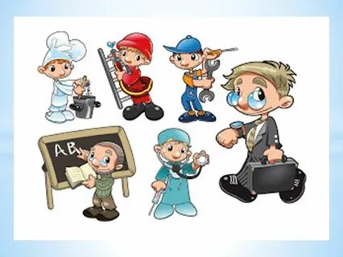

**№ 10. «Сварим вкусный суп из овощей».**

***Цель:*** познакомить детей с процессом приготовления овощного супа, показывая и называя действия, которые ребенок выполняет; продолжать формировать представление о профессии повара; развивать воображение; актизвизировать речь. Воспитывать уважение к работникам детского сада.

***Ход игры:***

Перед детьми — плита. На ней — кастрюля, сковорода (игрушки, достаточно крупные, или настоящая посуда); рядом - набор овощей (натуральные), миска с водой, нож, ложка.

**Воспитатель:** - Я научу вас варить из овощей вкусный суп! На плите стоит(показ)...?

- Большая кастрюля.

- В этой кастрюле — вода. Посмотрите (зачерпывает воду ложкой и выливает обратно). Скоро вода закипит, поэтому пора чистить картошку.

Воспитатель просит кого — нибудь из детей найти и передать ему картофель, моет его в миске, чистит. Дети называют действия, повторяют названия.

Воспитатель интересуется, как теперь выглядит картошка.

-Она белая, чистая без шкурки (кожицы).

- Бросить ее в кастрюлю целиком или...?

- Надо порезать.

Воспитатель выкладывает лук в кастрюлю. Затем дети приносят капусту, морковь, наблюдают, как воспитатель моет и шинкует овощи. Отдельно на сковороде он жарит лук (дети называют овощ и действие с ним).

**Воспитатель:** «Послушайте, - говорит воспитатель, - как шипит на горячей сковороде масло: ш-ш-ш. Как оно шипит?»

Воспитатель выкладывает лук в кастрюлю, помешивает суп.

**Говорит:**«Очень жаль, что «не горит» наша плита. Но мы сейчас сварим из овощей, овощной суп, на настоящей плите».

Когда приходит повар, воспитатель передают ему кастрюлю. Тот интересуется, что в ней, выслушивает детей, одобряет и уточняет их ответы. Обещает сварить суп.

**Примечание**. Желательно, чтобы в этот день на обед был приготовлен овощ*ной* суп. Это доставит детям радость.



**№ 11.  «Профессии».**

**Цель:** развивать представление о профессиях, обогащение и пополнение словарного запаса слов; развитие воображения, мышления, навыков словообразования.

**Инвентарь:** Не требуется.

**Содержание:** Ведущий начинает предложение, дети должны его закончить, вставляя недостающие слова. Или задает вопрос, а дети отвечают. Вариантов таких игр много, ниже - несколько примеров.

**Ход игры:**

Ведущий описывает различные профессии. Задача детей -назвать профессию.

-Носит белый колпак, готовит вкусную еду. Кто это?

- Повар!

- Водит машину...

-Водитель! и т.п.

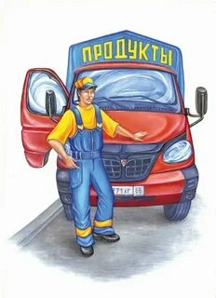

**№ 12. «Магазин посуды».**

**Цель:**образовывать названия посуды, продолжать формировать знания о профессии продавца, воспитывать уважение к труду людей всех профессий, развивать мышление, речь, память, восприятие, внимание.

**Материал:** Полка с посудой: по две сахарницы, хлебницы, салфетницы, блюдо для печенья, сухарница, солонка. (предметы можно менять).

**Организация:** Воспитатель:

- У нас открыт магазин посуды. Чтобы купить посуду, надо точно знать, что вы хотите купить. Знать какой это предмет, для чего он нужен. У вас должны быть деньги на покупку. Если назвать неправильно, продавец не поймет вас и не продаст нужную вещь. Сначала рассмотрим, какая посуда есть в магазине: вот знакомые вам...(хлебница, сахарница, салфетница). Воспитатель указывает на предметы, давая понять детям, что их нужно назвать. - Вот специальное блюдо для сухарей, это...(сухарница). А вот блюдо для печенья. У него нет другого названия. Просто блюдо. Не ошибайтесь, когда будете покупателями, называя их. Пожалуйста, кто какую посуду хочет купить, подходите, магазин открыт. «Купленную» посуду воспитатель откладывает на стол, объясняя, что специальная машина доставит покупку на дом.

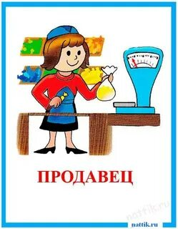

**№ 13.  «Экскурсия».**

Дети садятся на стульчики, поставленные в два ряда, как сиденья в автобусе. На одном стульчике, впереди, сидит «Шофер». Он держит в руках воображаемый руль. Один ребенок одет в костюм светофора.

**Дети:**Мы в автобус дружно сели  
И в окошко посмотрели.  
Наш шофер педаль нажал,  
И автобус побежал.  
*(Дети ритмично покачиваются. Шофер «крутит руль»)*

**Светофор:**(показывает крупную фотографию)  
Стоп! Машинам красный свет.  
Дальше вам дороги нет.  
Посмортите - ка в окошки  
И подумайте немножко:   
Что за здание пред вами?  
Отвечайте быстро, сами.  
(Что за улица пред вами? Что за памятник пред вами? и т.п.)  
**Дети**: Это Зимний дворец.  
**Светофор:**Свет зеленый зажигаю  
И вас дальше отправляю.  
Так дети «путешествуют» по городу и возвращаются на улицу.

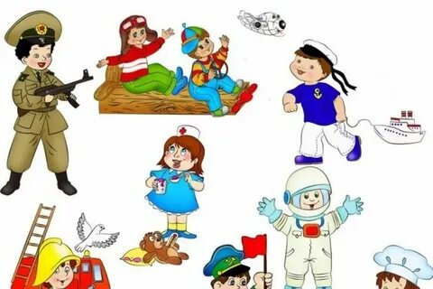

**№ 14. «Что лишнее?».**  
Воспитатель раскладывает четыре картинки с изображением предметов – помощников (например, шприц, вата, йод и бинокль). Ребенок должен назвать лишний предмет и объяснить свой выбор.

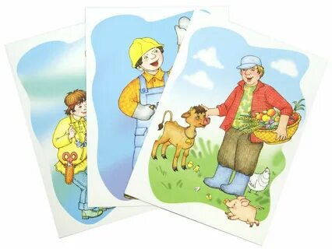

**№ 15. «Доскажи словечко»**  
Мы в профессии играем  
По душе их выбираем,  
И мечтаем поскорее  
Мамы с папой стать взрослее,  
Чтоб не просто так мечтать,  
А кем быть решить и стать.

Саша гордо самолет  
На веревочке везет.  
Он готовится к полетам,  
Значит,вырастет....**(пилотом)**

У пилота Боря друг  
Красит краской все вокруг.  
На окне рисует дождик,  
Значит, вырастет ...**(художник)**

У художника сестренка  
Петь умеет очень звонко.  
Подпевают Насте птицы,  
Значит, вырастет...**(певица)**

Сочинил он им сонет,  
Значит, вырастет ... **(поэт)**

У поэта брат — Степашка,  
Он весь год учил букашку  
Прыгать из стакана в ковшик.  
Степа — юный ... **(дрессировщик)**

Дрессировщик с другом Димой  
Целый день искали мину.  
Дима банку под забором,  
Закопал, чтоб стать ... **(сапером)**

У сапера старший брат,  
Он всегда помочь всем рад.  
Кошек с дерева сниматель,  
Лева — будущий ... **(спасатель)**

Наш спасатель ходит парой  
С доброй девочкой Тамарой.  
Лечит та зверей отваром,  
Хочет стать ... **(ветеренаром)**

У ветеринара Томы  
Мышки все ушли из дома.  
Их найдет, всех опросив,  
Тима, местный... **(детектив)**

Детектив наш на диване  
Отыскал заколку Ани.  
Аня учит роль Алисы,  
Чтобы стать большой .... **(актрисой)**

Для актрис — аплодисменты  
И цветы, и комплименты.  
Крикнул Анечке: «Мотор!»  
Слава — кино-... **(режиссер)**

Режиссер театр забросил,  
Пол он с Данькой пылесосил.  
Окружающий мир дорог   
Даньке. Будет он ... **(эколог)**

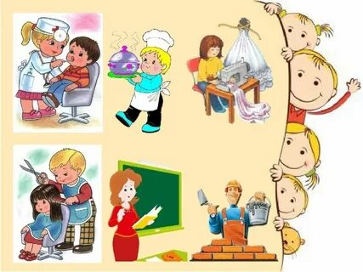

**№ 30. «Найди ошибку».**

Врач варит суп.

Повар водит машину.

Учитель подстригает волосы.

Портниха лечит людей.

Полицейский взвешивает продукты.

Парикмахер лечит людей.

